АСМТ «Наполеон» 3.0
Логистик
(версия для Pocket PC)

Руководство пользователя.

г. Ярославль 2010
АСМТ «Наполеон»: Руководство пользователя. – Ярославль, 2010.

Линия консультаций:
(4852) 599-368

Вы можете воспользоваться услугами по сопровождению и внедрению комплекса. Эти работы на территории клиента выполняют высококвалифицированные специалисты.

Для решения текущих вопросов работает телефонная линия консультаций. Обращайтесь за помощью с 9.00 до 18.00 ежедневно, кроме субботы и воскресенья по указанному выше телефону.
Перед обращением за помощью консультанта постарайтесь четко сформулировать проблему, с которой Вы столкнулись.

Гильдия разработчиков
150002 г.Ярославль, ул. Стачек, 63
т/ф (4852) 599-368
www.grsoft.ru
e-mail: info@grsoft.ru


Оглавление:

1.Начало работы 3
2. Полки 4
3. Цены. 6
4. Синхронизация. 7
5.Работа с документами. 8

1.Начало работы
Включив КПК, на экране появляется общее меню (рис.1).
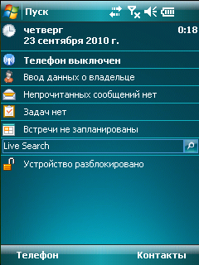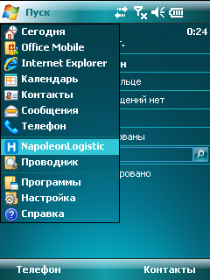
Рис. 1 Рис. 2
Активировав меню пуск, выберите в меню программу NapoleonLogistic (Рис.2).

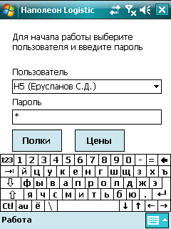
Рис. 3
В итоге вы окажетесь в стартовом окне программы (Рис. 3), для любых дальнейших действий необходимо выбрать себя из списка Пользователей и ввести свой личный пароль.
После этого (если сделана синхронизация) можете приступать к формированию документов товаров привязанных к полкам (Полки) либо к проверке клиентских цен на товар (Цены).

2. Полки
После нажатия на кнопку «Полки» программа предложит ввести штрих-код полки, сделайте это с помощью сканера, прочитав штрих-код полки, либо с помощью клавиатуры (Рис. 4).

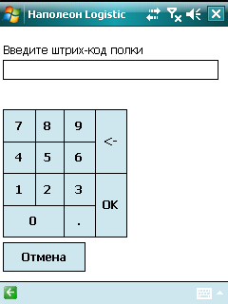
Рис 4
После этого программа предложит ввести штрих-код товара, сделайте это с помощью сканера, прочитав штрих-код товара, либо с помощью клавиатуры (Рис. 5). Если не желаете делать это действие - нажмите отмена.

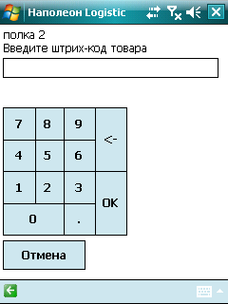
Рис 5
После того, как будет введён штрих-код товара, будет написано его название и программа предложит ввести количество товара, которое хотите переместить на полку. (Рис. 6)
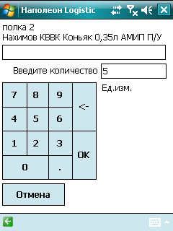
Рис. 6
В данном случае можно ввести количество с помощью клавиатуры, либо прочитать необходимое количество раз штрих-код. Если вы введи необходимое количество – нажмите ОК, и приступайте к сканированию другого товара. Если вы хотите начать работу с новой полкой в этом документе – нажмите ещё раз ОК, либо прочитайте штрих-код новой полки.
После того, как закончите формирование документа – нажмите на кнопку Отправить (Рис. 7)
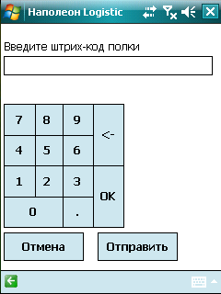
Рис. 7
Если все действия были произведены верно, то через небольшой промежуток времени на экране КПК появится сообщение об успешном проведении документа. После этого, необходимо нажать кнопку отмена или , после чего вы снова окажетесь в стартовом окне программы (Рис.3).

3. Цены.
В случае, если Вам необходимо получить информацию о клиентских ценах на товар и доступных остатках выберите себя в стартовом окне программы и введите свой пароль, после чего нажмите кнопку Цены (Рис. 3). В результате программа предложит вам выбрать контрагента, чьи цены необходимо проверить и ввести свой личный пароль. (Рис. 8)

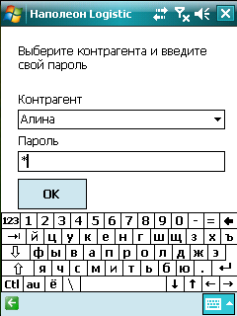
Рис. 8
Далее программа предложит ввести штрих-код, либо прочитать его сканером. (Рис. 9)
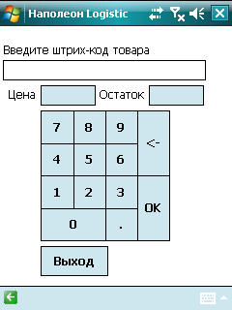
Рис. 9
Если вы для ввода используете клавиатуру – то после окончания ввода нажмите кнопку ОК, если для ввода используете сканер – то просто прочитайте штрих-код товара и через небольшой промежуток времени программа покажет название товара, клиентскую цену и текущий складской остаток.
После того, как вы закончили проверку цен, нажмите или кнопку выход.

4. Синхронизация.
Для того, чтобы работать с актуальными данными или просто закачать актуальную базу товаров и клиентов необходимо сделать процедуру Синхронизации. Для этого в стартовом окне программы в меню работа выберите пункт Синхронизация. (рис. 10)
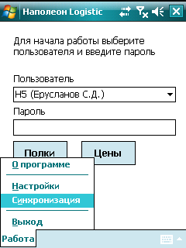
Рис. 10
Если процесс синхронизации прошёл успешно – через небольшой промежуток времени программа об этом сообщит. Если программа сообщила об ошибке – повторите процедуру синхронизации, если повторно появляется ошибка – проверьте настройки и обратитесь к техническому специалисту.

5.Работа с документами.

Для того, чтобы просмотреть созданные ранее документы в меню работа выберите пункт Документы, при условии, что выбран правильный пользователь и введён личный пароль (Рис.11)
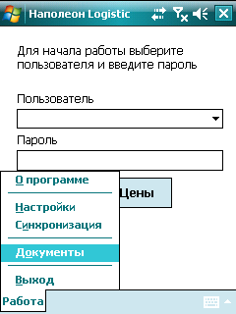
Рис. 11
В открывшемся окне вы можете видеть список документов, галочками выделены проведённые документы. Рис 12
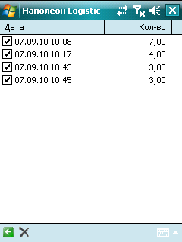
Рис. 12
При необходимости проведения документа необходимо зайти в него и в открывшемся окне нажать кнопку Отправить.
Для того, чтобы удалить старые документы нажмите на кнопку и выберите дату по которую необходимо удалить документы. После этого нажмите ОК.

